**Documento descritivo de componentes Bookstore**

|  |  |
| --- | --- |
| **Grupo 03** | |
| **Nome do Aluno** | **Porcentagem de Participação** |
| Amanda Paiola | 100,00% |
| Diego Costa | 100,00% |
| Felipe Rocha | 100,00% |
| Jorge Luiz Tavares | 100,00% |
| Luiz Henrique Pegoraro | 100,00% |
| Tiago Eduardo | 100,00% |

# **Catalog-v1**

## Descrição do componente

Este componente terá uma interface que lista a estrutura mercadológica cadastrada na Bookstore. Usa NativeQueryLanguage que possibilita a busca e filtragem dos itens.

## Motivação:

Durante o desenvolvimento de Bookstore, alguma parte pode precisar acessar o catálogo para uso, desde criação de promoções com produtos, categorias e marcas até criação de componentes visuais que focam em um nicho específico de mercado.

## Interfaces

### IConnection

* + SecureConnection connect()

### ICatalog

* + getAll(String query, int page, int resultPerPage)
  + getOnlyCategories(String query, int page, int resultPerPage)
  + getOnlyOffers(String query, int page, int resultPerPage)

## Diagrama

[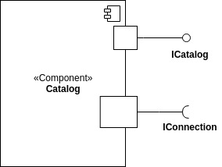](https://github.com/ic-group3-engsoft2017/mercado-componentes/blob/master/diagramas/componente-catalogo.jpg)

# **Pagamento por cartão de crédito**

## Descrição do componente

Componente responsável por realizar uma interface de comunicação entre uma aplicação qualquer e um intermediador de pagamentos. Todos os dados são recebidos e retornados via JSON para facilitar a integração com qualquer tipo de aplicação, seja ela Mobile ou Web, independentemente da linguagem utilizada no desenvolvimento, flexibilizando também, os dados retornados pelo intermediador de pagamentos.

## Motivação

Aplicações que necessitam a realização de pagamentos via Cartões de Crédito/Débito via um intermediador de pagamentos.

## Interfaces

### Requerida

### IConnection

* + SecureConnection connect()

### Provida

### IExecutePayment

* + PaymentTransaction payWithCreditCard(CreditCardInfo card, Order order)
  + PaymentTransaction payWithCreditCard(CreditCardInfo card, Consortium order)

## Diagrama

[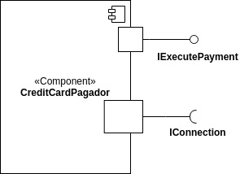](https://github.com/ic-group3-engsoft2017/mercado-componentes/blob/master/diagramas/componente-pagador.jpg)

# **Perfil de Compra**

## Descrição do componente

Este componente oferece a possibilidade de parceiros consumirem nossos dados de analises de compra para direcionarem melhor suas estratégias de marketing. Nossa API fornece toda a experiência que nossos clientes tiveram no nosso site durante seu processo de compra além de dados como um status de possível comprador, comprador ou comprador assíduo. Para consumir estes dados basta enviar o número do cpf do cliente e nosso sistema fará uma análise dinâmica devolvendo em tempo hábil uma gama de dados úteis para qualquer vendedor online.

## Motivação

Aplicações que desejam consumir experiências de usuários para direcionar melhor suas campanhas de marketing online.

## Interfaces

## Requerida

### IConnect

* + Connect()

## Provida

* GetProfile() Retorna um array com os dados baseado no CPF enviado na conexão.
* GetProfileDetail(Detail:Boolean) Retorna um array com todos os dados da experiência do usuário baseado no CPF enviado na conexão.

## Diagrama

[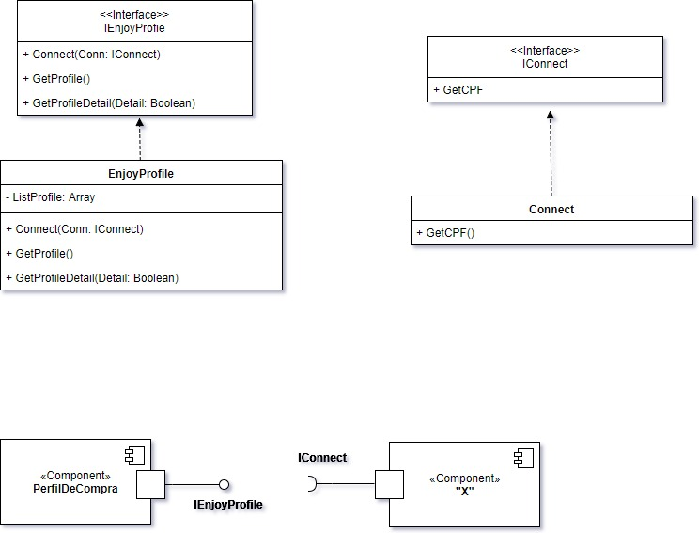](https://github.com/ic-group3-engsoft2017/mercado-componentes/blob/master/diagramas/Componente-Perfil_de_Compra.jpg)

# **Sugestão de Produto**

## Descrição do componente

Este componente é responsável por sugerir livros que estão no catálogo do BookStore com base no histórico de compras do cliente, visualização de conteúdo e perfil.

## Motivação

Tem como principal benefício impulsionar as vendas do e-commerce e sugerir potenciais livros que o cliente possa se interessar.

## Interfaces

## Requeridas

### IPerfilCliente

* + Retorna uma lista de dados do cliente como sexo, idade, endereço e grupo de consórcio (se fizer parte).

### IHistoricoCompra

* + Retorna o histórico de compras de produtos especificos do cliente no ecommerce.

### IHistoricoVisita

* + Retorna o historico de produtos visualizados pelo cliente no e-commerce.

## Provida

### IRecomendacaoProduto

* + Sugere produtos da BookStore com base no perfil, histórico de compra e produtos visualizados pelo cliente.

## Diagrama

[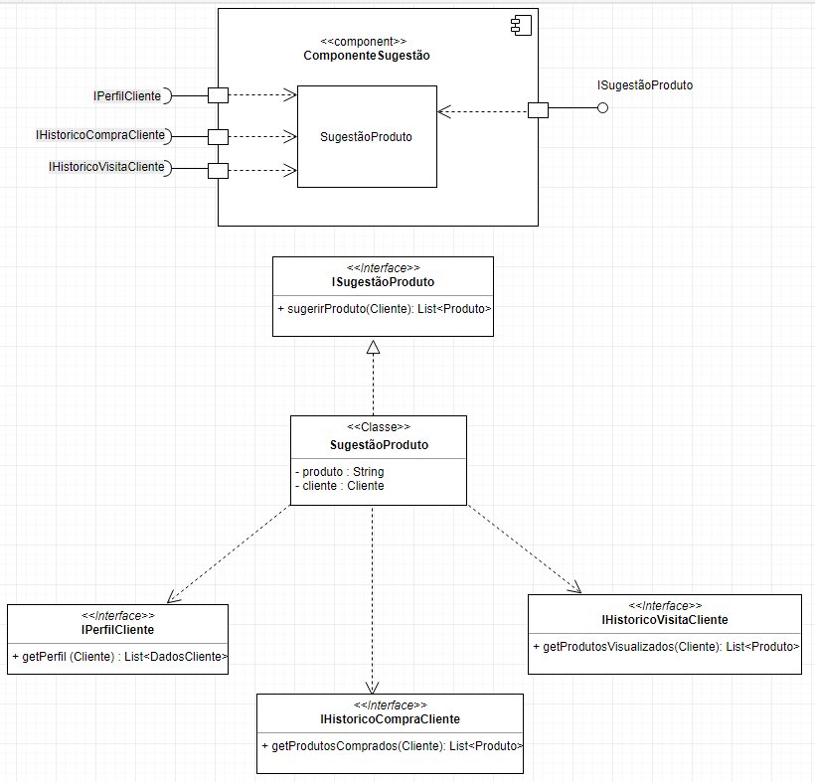](https://github.com/ic-group3-engsoft2017/mercado-componentes/blob/master/diagramas/ComponenteSugest%C3%A3oProduto/ComponenteSugestaoProduto.png)